Министерство просвещения Приднестровской Молдавской Республики

Государственное образовательное учреждение среднего профессионального образования «Тираспольский техникум информатики и права»

ИНДИВИДУАЛЬНЫЙ ПРОЕКТ

**«**Разработка консольного приложения для определения  
названия животного, символизирующего заданный год по  
восточному календарю**»**

по учебной дисциплине «Информатика»

по специальности 09.02.07 «Информационные системы и программирование»

Выполнил: А.Г. Кожухарь, обучающийся I курса,

специальность 09.02.07 «Информационные системы и программирование»

Руководитель: Шандригоз Наталья Николаевна,

преподаватель информатики высшей квалификационной категории

Допущен к защите

«___»_______202__ г.

Оценка ___________________

Тирасполь 2025

**СОДЕРЖАНИЕ**

|  |  |
| --- | --- |
| ВВЕДЕНИЕ | 4 |
| 1. ТЕОРЕТИЧЕСКИЕ ОСНОВЫ ИНДИВИДУАЛЬНОГО ПРОЕКТА | 7 |
| 1.1. Восточный календарь и его значение | 7 |
| 1.2. История открытия восточного календаря | 7 |
| 1.3. Интересные факты о восточном календаре | 8 |
| 1. ПРАКТИЧЕСКАЯ РЕАЛИЗАЦИЯ ИНДИВИДУАЛЬНОГО ПРОЕКТА | 10 |
| * 1. Постановка задачи | 10 |
| * 1. Программно-техническое обеспечение решения задачи | 11 |
| * 1. Описание программного кода | 13 |
| * 1. Тестирование приложения | 15 |
| ЗАКЛЮЧЕНИЕ | 17 |
| СПИСОК ИНФОРМАЦИОННЫХ ИСТОЧНИКОВ | 19 |

**ВВЕДЕНИЕ**

Восточный календарь, основанный на цикле из 12 животных, является важной частью культуры многих стран. Каждое животное символизирует определенные качества и характеристики, которые могут влиять на личность и судьбу человека. Разработка консольного приложения для определения названия животного, символизирующего заданный год по восточному календарю, — это интересный проект. Восточный календарь основан на 12-летнем цикле, где каждый год ассоциируется с определённым животным.

Актуальность индивидуального проекта заключается в его культурной значимости, образовательной ценности, возможностях для развития навыков программирования и интересе аудитории. Это делает проект не только полезным, но и увлекательным как для разработчиков, так и для пользователей.

Теоретическая значимость проекта заключается в его способности углубить понимание культурных, образовательных и программных аспектов. Он предоставляет возможность для дальнейших исследований и анализов, что делает его ценным как в академическом, так и в практическом контексте.

Цель данной проектной работы — разработать консольное приложение, позволяющее пользователям быстро и легко определять, какое животное соответствует их году рождения.

Задачи исследования

1. Изучение восточного календаря:
   * Исследовать историю восточного календаря и его структуру.
   * Определить, какие животные представлены в календаре и какие годы им соответствуют.
   * Изучить символику и характеристики каждого животного.
2. Анализ пользовательских потребностей:
   * Провести опрос или интервью с потенциальными пользователями для определения их интересов и ожиданий от приложения.
   * Выявить, какую дополнительную информацию пользователи хотели бы получить о своих животных.
3. Разработка алгоритмов:
   * Создать алгоритм для определения животного по введенному году рождения.
   * Изучить методы обработки пользовательского ввода и вывод информации.
4. Проектирование интерфейса:
   * Разработать концепцию пользовательского интерфейса (UI), который будет интуитивно понятным и простым в использовании.
   * Создать прототип интерфейса и провести тестирование на удобство.
5. Программирование и реализация:
   * Изучить языки программирования, подходящие для разработки консольных приложений (например, Python, Java, C++).
   * Реализовать функционал приложения, включая ввод года, определение животного и вывод информации.
6. Тестирование и отладка:
   * Провести тестирование приложения на наличие ошибок и функциональных недочетов.
   * Собрать обратную связь от пользователей и внести необходимые изменения.
7. Подготовка документации:
   * Создать документацию, описывающую функциональность приложения, инструкции по его использованию и информацию о восточном календаре.
   * Подготовить презентацию проекта для демонстрации результатов исследования и разработки.
8. Анализ результатов:
   * Оценить, насколько успешно приложение выполняет свои функции и удовлетворяет потребности пользователей.
   * Провести анализ полученных данных и выявить возможности для дальнейшего развития проекта.

Предмет исследования – восточный календарь.

Объект исследования – система восточного календаря.

1. **ТЕОРЕТИЧЕСКИЕ ОСНОВЫ ИНДИВИДУАЛЬНОГО ПРОЕКТА**
   1. **Восточный календарь и его значение**

Восточный календарь, также известный как Китайский зодиак, представляет собой традиционную систему летоисчисления, используемую в Китае, Японии, Корее, Вьетнаме и других странах Восточной Азии. Он основан на 12-летнем цикле, где каждому году соответствует определённое животное, а также на пяти элементах (стихиях), которые формируют 60-летний цикл. Каждый год ассоциируется с одним из двенадцати животных: Крыса, Бык, Тигр, Кролик (или Кот), Дракон, Змея, Лошадь, Коза (или Овца), Обезьяна, Петух, Собака и Свинья (или Кабан). Согласно легенде, эти животные были выбраны Буддой или Нефритовым Императором, который пригласил всех существ на соревнование, и первые двенадцать, прибывшие к нему, получили свои места в календаре.

Кроме животных, каждый год связан с одной из пяти стихий: Дерево (Зелёный), Огонь (Красный), Земля (Жёлтый), Металл (Белый) и Вода (Чёрный или Синий). Сочетание животных и стихий формирует 60-летний цикл, например, 2024 год — Год Зелёного Деревянного Дракона. Этот календарь играет важную роль в культуре Восточной Азии и используется для предсказания судьбы, выбора благоприятных дат для свадьбы, переезда, начала бизнеса и других важных событий. Считается, что год рождения влияет на характер и судьбу человека, а совместимость знаков важна при выборе партнёра. Восточный календарь также широко используется в праздновании Китайского Нового года, который наступает по лунному календарю и знаменует начало нового зодиакального цикла.

* 1. **История открытия восточного календаря**

История открытия восточного календаря уходит корнями в древний Китай, где он начал формироваться более 4000 лет назад. Согласно легенде, основой для календаря стала система наблюдений за Луной, Солнцем и движением звезд, а также цикличность природных явлений. Древние китайцы заметили, что определённые события повторяются через 12 лет, что и стало основой зодиакального цикла.

Одной из самых известных легенд о происхождении восточного календаря является история о Нефритовом Императоре, который решил устроить соревнование среди животных, чтобы определить порядок их появления в календаре. Он пригласил всех животных к себе, но первыми прибыли только двенадцать из них. Крыса, оказавшаяся самой хитрой, приехала верхом на Быке и в последний момент спрыгнула перед ним, заняв первое место. Следом расположились Бык, Тигр, Кролик (Кот), Дракон, Змея, Лошадь, Коза (Овца), Обезьяна, Петух, Собака и Свинья (Кабан).

Помимо 12-летнего цикла, китайские астрономы ввели систему пяти стихий: Дерево, Огонь, Земля, Металл и Вода, каждая из которых взаимодействует с животными цикла. Это позволило создать 60-летний цикл, который используется в китайском летоисчислении и по сей день.

Первое официальное упоминание восточного календаря относится к династии Шан (XVI–XI века до н. э.), когда начали фиксироваться записи о годах с указанием животных. Впоследствии календарь распространился в соседние страны, такие как Япония, Корея, Вьетнам и Монголия, где адаптировался к местным традициям. Со временем он стал не просто системой летоисчисления, но и важной частью астрологии, определяющей судьбу, характер и совместимость людей в зависимости от года их рождения.

* 1. **Интересные факты о восточном календаре**

Восточный календарь, или китайский лунно-солнечный календарь, основан на 12-летнем цикле, где каждому году соответствует определённое животное. Легенда гласит, что Будда или Нефритовый император пригласил всех животных на встречу, но пришли только 12, и в их честь были названы годы. Животные следуют в строгом порядке: Крыса, Бык, Тигр, Кролик, Дракон, Змея, Лошадь, Коза, Обезьяна, Петух, Собака и Свинья. Помимо животных, важную роль играют пять стихий: Дерево, Огонь, Земля, Металл и Вода, которые меняются каждые два года, влияя на характер каждого знака. Особенностью календаря является то, что новый год не начинается 1 января, а выпадает на промежуток с 21 января по 20 февраля в зависимости от фаз Луны. Интересно, что в китайской культуре особо почитают годы Дракона, так как они считаются наиболее удачливыми, поэтому в такие периоды рождается больше детей. Самым редким годом является год Металлической Крысы, который повторяется раз в 60 лет. Восточный гороскоп используется не только в Китае, но и во многих азиатских странах, таких как Вьетнам, Корея и Япония, хотя в некоторых из них набор животных отличается, например, у вьетнамцев вместо Кролика – Кот, а у монголов вместо Тигра – Леопард.

1. **ПРАКТИЧЕСКАЯ РЕАЛИЗАЦИЯ ИНДИВИДУАЛЬНОГО ПРОЕКТА**
   1. **Постановка задачи**

Постановка задачи включает в себя:

* сбор информации о задаче;
* формулировка условия задачи;
* определение связи между тем, что дано и что требуется определить;
* описание данных.

Так, если задача конкретная, то под постановкой задачи понимают ответ на два вопроса: какие исходные данные известны и что требуется определить. Если задача обобщенная, то при постановке задачи понадобится еще ответ на третий вопрос: какие данные допустимы.

1 Ввод данных

* Пользователь вводит год (целое число).

2 Обработка данных

* Определение соответствующего животного в 12-летнем цикле восточного календаря.
* Опционально: определение цвета года по 10-летнему циклу.

3 Вывод данных

* Вывести название животного, символизирующего введённый год.
* Опционально: вывести цвет года.

4 Дополнительные возможности (по желанию)

* Определение знака года с учётом стихий (дерево, огонь, земля, металл, вода).
* Вывод краткой информации о соответствующем животном.

5 Ограничения и допущения

* Год вводится как положительное или отрицательное целое число.
* Корректность ввода проверяется (неотрицательное число, корректный диапазон).
  1. **Программно-техническое обеспечение решения задачи**

Общий вид-GitHub

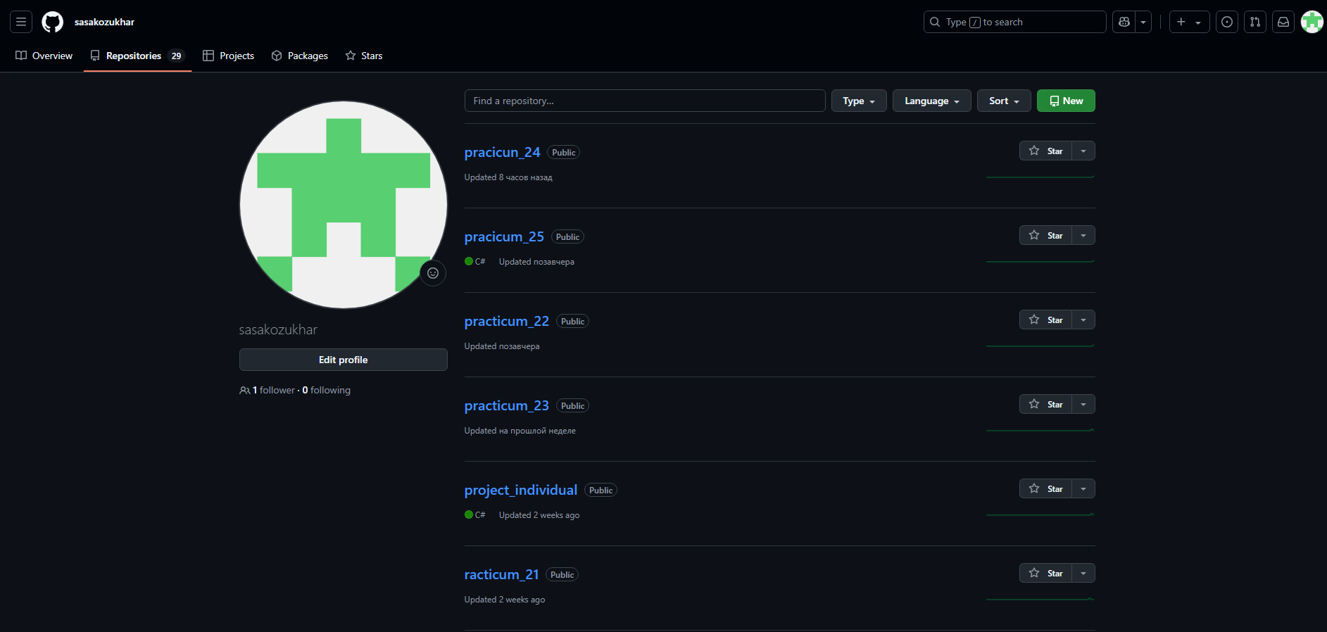 GitHub — это веб-сервис для хранения, совместной работы и управления кодом, основанный на системе контроля версий Git. Он позволяет разработчикам хранить код в облаке, отслеживать изменения, работать в команде и участвовать в open-source проектах. С помощью GitHub можно создавать репозитории, управлять версиями кода, отправлять изменения, работать с ветками, делать запросы на внесение изменений (pull requests) и автоматизировать процессы с помощью GitHub Actions.

Основные возможности GitHub включают хранение кода, контроль версий, совместную работу, форки (копирование чужих проектов для доработки), отслеживание ошибок (issues) и ведение документации (wiki). Работать с GitHub можно через веб-интерфейс или командную строку, используя команды Git.

GitHub отличается от Git тем, что Git — это локальная система контроля версий, а GitHub — облачный сервис, использующий Git и предоставляющий удобный интерфейс для работы с кодом. Git работает без интернета, а GitHub требует подключения к сети для совместной работы.

Если ты хочешь начать работать с GitHub, нужно установить Git, создать аккаунт на github.com, настроить SSH-ключ (если требуется) и создать первый репозиторий. Дальше ты сможешь клонировать его на компьютер, вносить изменения, фиксировать их (commit) и отправлять в облако (push). GitHub удобен как для индивидуальной работы, так и для командных проектов.

Общий вид -Visual Studio

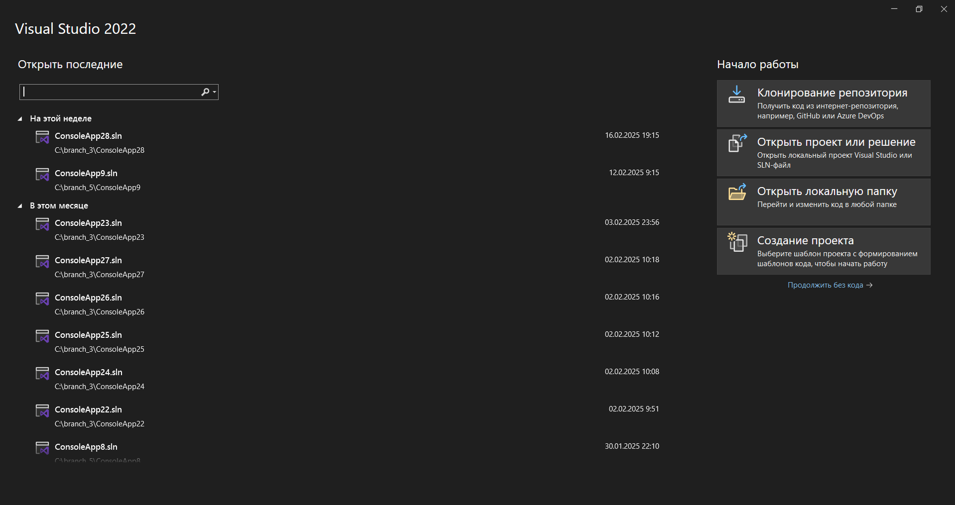

Visual Studio — это мощная интегрированная среда разработки (IDE) от Microsoft, предназначенная для создания, редактирования, компиляции и отладки программ. Она поддерживает множество языков программирования, включая C#, C++, Python, JavaScript, F# и VB.NET, и используется для разработки веб-приложений, мобильных приложений, игр (например, на Unity) и облачных решений.

Visual Studio включает в себя интеллектуальную систему подсказок (IntelliSense), встроенные инструменты для отладки и тестирования, поддержку систем контроля версий (например, Git), а также возможность установки расширений и плагинов для расширения функционала. Существует несколько версий: Visual Studio Community (бесплатная для индивидуальных разработчиков и небольших команд), Professional (платная с дополнительными функциями для бизнеса) и Enterprise (с расширенными возможностями для крупных компаний).

Важно не путать Visual Studio с Visual Studio Code. Visual Studio — это полноценная IDE, требующая больше ресурсов, а Visual Studio Code — лёгкий, гибкий редактор кода с поддержкой множества языков через расширения. Visual Studio чаще всего используется для крупных проектов на C# и C++, а VS Code подходит для веб-разработки, скриптов и лёгких приложений.

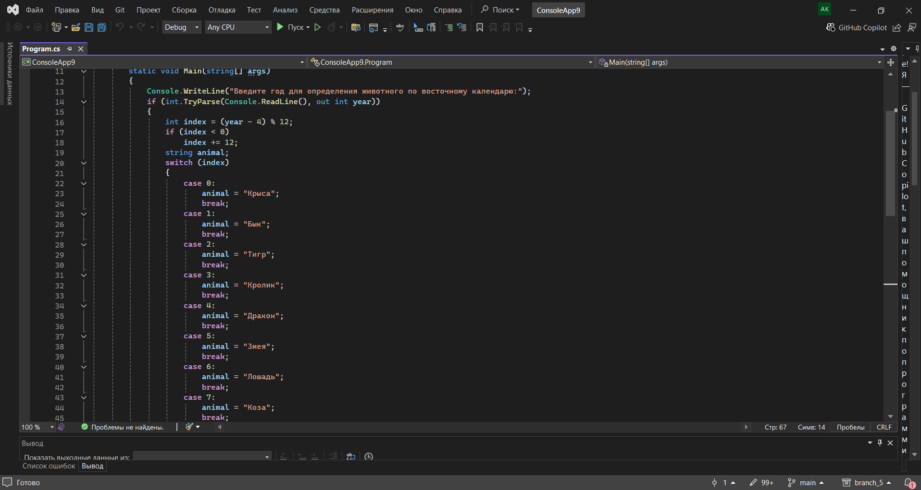

* 1. **Описание программного кода**

using System;

using System.Collections.Generic;

using System.Linq;

using System.Text;

using System.Threading.Tasks;

namespace ConsoleApp9

{

internal class Program

{

static void Main(string[] args)

// Выводит на консоль приглашение ввести год.

Console.WriteLine("Введите год для настройки корма по восточному календарю:");

// Пытается преобразовать строку, введенную пользователем, в целое число.

// Если преобразование успешно, результат записывается в переменную intyear, и метод возвращает true.

// Если преобразование неудачно, intyear остается без изменений, и метод возвращает false.

if (int.TryParse(Console.ReadLine(), out int year))

{

// Вычисляет индекс животного в массиве (0-11).

// Год 4 соответствует Крысе, поэтому вычитаем 4 для сдвига.

// Оператор % (остаток от деления) обеспечивает цикличность 12-летнего цикла.

int index = (year - 4) % 12;

// Если индекс отрицательный (для годов до 4), добавляем 12, чтобы получить корректный индекс.

if (index < 0) index += 12;

// Объявляем переменную для хранения названия животного.

string animal;

// Выбираем животное в зависимости от индекса.

switch (index)

{

case 0: animal = "Крыса"; break;

case 1: animal = "Бык"; break;

case 2: animal = "Тигр"; break;

case 3: animal = "Кролик"; break;

case 4: animal = "Дракон"; break;

case 5: animal = "Змея"; break;

case 6: animal = "Лошадь"; break;

case 7: animal = "Коза"; break;

case 8: animal = "Обезьяна"; break;

case 9: animal = "Петух"; break;

case 10: animal = "Собака"; break;

case 11: animal = "Свинья"; break;

default: animal = "Неизвестное животное"; break; // Эта строка не должна выполняться, но нужна для корректности switch

}

// Выводит на консоль результат. Используется интерполяция строк для удобства.

Console.WriteLine($"Год {year} символизирует животное: {animal}.");

}

else

{

// Выводит сообщение об ошибке, если ввод пользователя не был числом.

Console.WriteLine("Ошибка: введите правильное число.");

}

// Выводит сообщение, прося пользователя нажать клавишу для завершения программы.

Console.WriteLine("Нажмите любой ресурс для вывода...");

// Ожидает нажатия любой клавиши.

Console.ReadKey();

**2.4 Тестирование приложения**

Тестирование приложения – это процесс проверки его работоспособности, функциональности, безопасности и удобства использования с целью выявления ошибок и дефектов перед выпуском. Оно включает в себя различные виды тестирования, такие как функциональное (проверка соответствия требованиям), нагрузочное (измерение производительности под высокой нагрузкой), юзабилити-тестирование (оценка удобства интерфейса), безопасность (поиск уязвимостей) и другие. Тестирование может быть ручным (когда тестировщики проверяют приложение самостоятельно) или автоматизированным (используются специальные программы и скрипты). Главная цель тестирования – обеспечить стабильную и качественную работу приложения, минимизировав риски возникновения ошибок у пользователей.

Вводим год как запрашивает консоль.

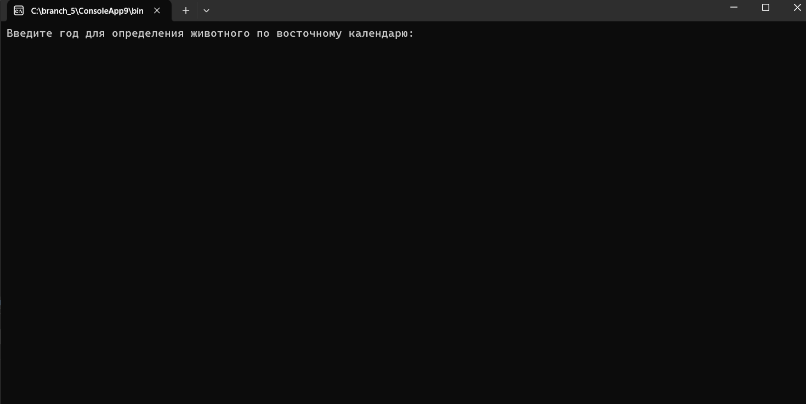После того как мы ввели год, консоль определяет кто вы по восточному календарю.

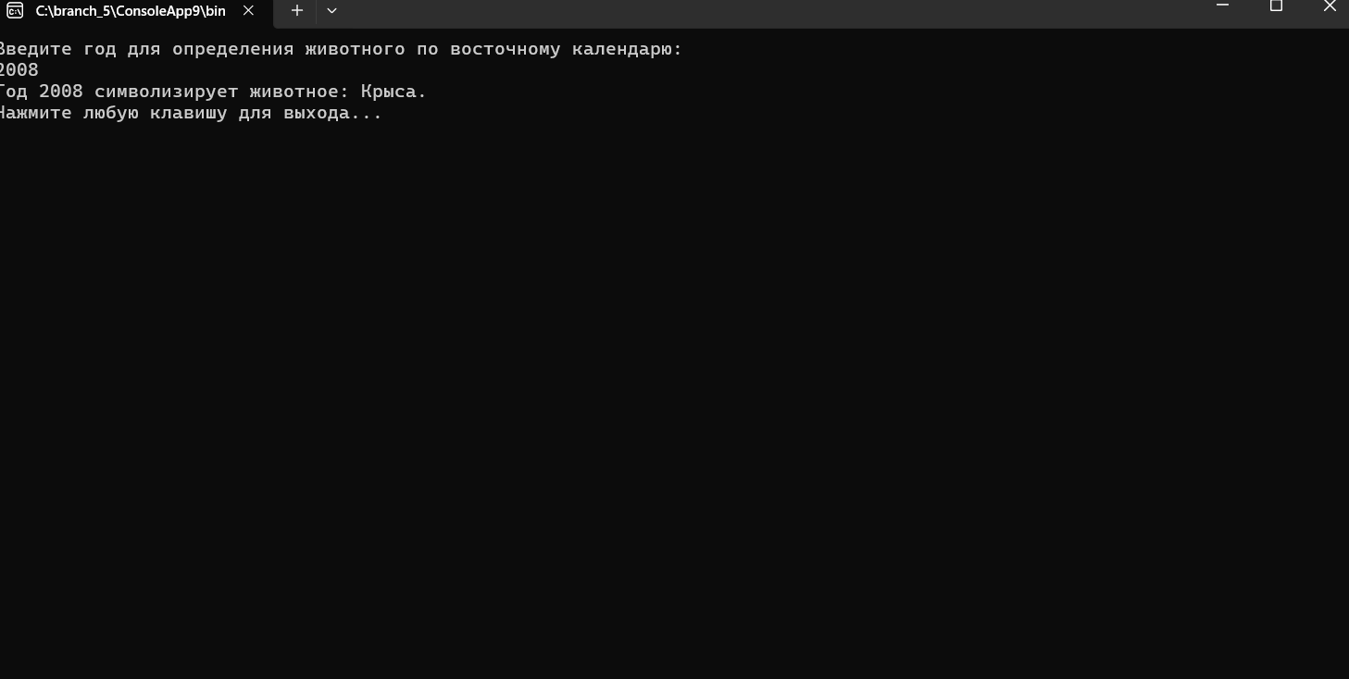

Если ввести не число, то программа выдаст ошибку и попросит вас вести корректное число

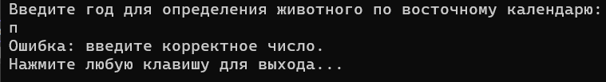Если ввести больше девяти знаков, программа также выдает ошибку  
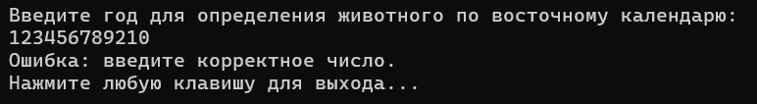

**ЗАКЛЮЧЕНИЕ**

В ходе разработки консольного приложения для определения названия животного, символизирующего заданный год по восточному календарю, были достигнуты следующие результаты:

1. Изучение восточного календаря: Углубленное понимание системы восточного календаря, его 12 животных и их характеристик. Это позволило не только создать базу данных для приложения, но и обеспечить пользователям интересную и познавательную информацию о каждом животном.
2. Анализ целевой аудитории: Определение предпочтений и потребностей пользователей, что помогло в создании удобного и интуитивно понятного интерфейса. Учитывались мнения потенциальных пользователей, что способствовало повышению привлекательности приложения.
3. Разработка алгоритмов: Созданы эффективные алгоритмы для обработки данных, которые позволяют точно определять животное по введенному году рождения. Это обеспечило высокую скорость работы приложения и его надежность.
4. Создание интерфейса: Разработан простой и понятный пользовательский интерфейс, который делает взаимодействие с приложением легким и приятным. Уделено внимание дизайну и функциональности, что способствует лучшему восприятию информации.
5. Культурные аспекты: Исследование влияния восточного календаря на традиции и обычаи различных народов позволило добавить культурный контекст в приложение, что делает его более ценным для пользователей.

В целом, проект стал успешным шагом в создании полезного инструмента, который не только информирует пользователей о животных восточного календаря, но и помогает им лучше понять культурные традиции, связанные с этим календарем. Приложение может быть доработано и расширено в будущем, добавляя новые функции и возможности, такие как интеграция с другими культурными аспектами или возможность делиться результатами с друзьями.

Этот проект продемонстрировал важность сочетания технологий, культурного контекста и пользовательского опыта, что является основой для успешной разработки программного обеспечения.

**СПИСОК ИНФОРМАЦИОННЫХ ИСТОЧНИКОВ**

1. Семакин И.Г. Информатика. Углубленный уровень: учебник для 10 класса: в 2 ч. Ч. 1/ И.Г.Семакин, Т.Ю.Шеина, Л.В.Шестакова. – М.:БИНОМ. Лаборатория знаний, 2014. – 184 с.

2. Семакин И.Г. Информатика. Углубленный уровень: учебник для 10 класса: в 2 ч. Ч. 2/ И.Г.Семакин, Т.Ю.Шеина, Л.В.Шестакова. – М.:БИНОМ. Лаборатория знаний, 2014. – 232 с.

3. Семакин И.Г. Информатика. Углубленный уровень: учебник для 11 класса: в 2 ч. Ч. 1/ И.Г.Семакин, Е.К.Хеннер, Л.В.Шестакова. – М.:БИНОМ. Лаборатория знаний, 2014. – 176 с.

4. Семакин И.Г. Информатика. Углубленный уровень: учебник для 11 класса: в 2 ч. Ч. 2/ И.Г.Семакин, Е.К.Хеннер, Л.В.Шестакова. – М.:БИНОМ. Лаборатория знаний, 2014. – 216 с.

5. Мартынов H. H. C# для начинающих - М.: КУДИЦ-ПРЕСС, 2007. - 272 с.

6. Платформа .NET Framework. Язык C#. : учеб.-метод. пособие : Сост.: Якубович Д. А., Еропова Е. С. / Мин-во образования и науки Рос. Федерации, ФГБОУ ВО «Владим. гос. ун-т им. А. Г. и Н. Г. Столетовых». – Владимир : Издательство «Шерлок-пресс», 2018, Ч. 1. – 48 с.

7. Залогова Л. А. Основы объектно_ориентированного программирования на базе языка С# : учебное пособие для СПО / Л. А. Залогова. — Санкт_Петербург : Лань, 2020. — 192 с.